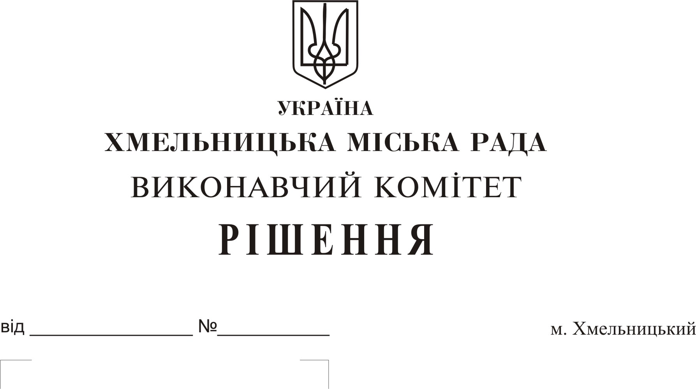

Про внесення на розгляд сесії міської ради
пропозиції про затвердження кандидатури на
одержання частини пільгового довготермінового
кредиту на будівництво (реконструкцію) і придбання житла за рахунок коштів
міського бюджету та коштів повернутих до міського
бюджету громадянами, що отримали пільгові
довготермінові кредити молодим сім’ям та одиноким
молодим громадянам на будівництво (реконструкцію)
і придбання житла з міського бюджету

Розглянувши пропозицію комісії по визначенню кандидатів на отримання пільгових довготермінових кредитів молодим сім’ям та одиноким молодим громадянам міста Хмельницького на будівництво (реконструкцію) і придбання житла за рахунок коштів міського бюджету, керуючись Порядком визначення кандидатів на отримання
пільгових довготермінових кредитів молодим сім’ям та одиноким молодим громадянам
м. Хмельницького на будівництво (реконструкцію) і придбання житла за рахунок коштів міського бюджету, затвердженим рішенням шостої сесії міської ради №22 від 18.05.2016, Законом України «Про місцеве самоврядування в Україні», виконавчий комітет міської ради

ВИРІШИВ:

1. Внести на розгляд сесії міської ради пропозицію про затвердження кандидатури громадянина Яструба Івана Миколайовича, на отримання частини пільгового довготермінового кредиту на придбання житла у 2018 році за рахунок коштів міського бюджету та коштів повернутих до міського бюджету громадянами, що отримали пільгові довготермінові кредити молодим сім’ям та одиноким молодим громадянам на будівництво (реконструкцію) і придбання житла з міського бюджету, в межах наявних коштів.
2. Контроль за виконанням рішення покласти на заступника міського голови Г. Мельник та управління молоді та спорту.

Міський голова О. Симчишин

